**Ejercicio 5: Distribución de Radiofrecuencias en Argentina:**

El Espectro Radioeléctrico es el conjunto de frecuencias que, conforme a la tecnología disponible, pueden ser empleadas para emitir ondas que permitan transportar información como voz, datos, imágenes, sonidos, etc.

Una de las principales características es que se trata de un medio finito. Es decir que una vez ocupada una frecuencia específica por una persona, ésta no puede ser utilizada por otra y existen una cantidad limitada de bandas de frecuencias que pueden ser empleadas.

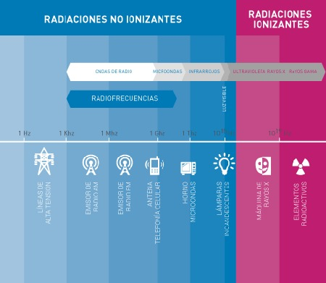

La siguiente tabla muestra las frecuencias de operación y los niveles de potencia que emiten los diversos Servicios y Sistemas de Comunicaciones Radioeléctricas:

|  |  |  |
| --- | --- | --- |
| SERVICIO | FRECUENCIAS DE OPERACIÓN | POTENCIA IRRADIADA |
| Radiodifusión de AM | 535 - 1705 kHz | Mín 100 W Máx 100 kW |
| Radiodifusión de FM | 88 - 108 MHz | Mín 30 W Max 100 kW |
| Radiodifusión de TV | TV abierta VHF bajo: 54 - 72 MHz (canales 2-4) 76 - 88 MHz (c. 5-6) VHF alto: 174 - 216 MHz (c. 7-13) UHF (en gral. TV codificada, o sea no abierta)512 - 806 MHz (21-69) | VHF: Mín 5 kw en estación autónoma, 50 W en repetidora. Máx 30 kW en transmisor irradiado hasta 150 kW UHF (codificado, área reducida):aprox. 25 W |
| Telefonía celular | SRMC/STM: 869 - 894 MHz (base) 824 - 849 MHz (móvil) PCS: 1850 - 1910 MHz (móvil)1930 - 1990 MHz (base) | Celdas en zona muy urbanizada: Aprox. 20 WZona rural: máx. 100 W |
| HF | Servicio fijo y móvil (en gral uso comercial): 2 - 30 MHzRadioaficionados:bandas en los rangos de 1,8 - 3,6 - 3,8 - 7 -10 - 14 - 18 - 21 - 25 y 29 MHz | Se especifica potencia pico de envolvente (la potencia media está unos 10 dB por debajo) Uso comercial: máx 160 WRadioafición: máximo 1,5 kW |
| VHF y UHF | [MHz]30 - 50138 - 174242 - 280340 - 399421 - 426443 - 490 | Handies 6 W Móvil 40 WBase 60 WEstos son valores típicos |
| Móvil Marítimo | Rangos HF: 4, 6, 8, 12, 16, 18, 22, 25 MHz Rangos VHF: 156, 0 - 157,5 /160,5 - 162 MHz | HF: aprox. 150 W pico de envolvente VHF: 25 W |
| Móvil Aeronáutico | HF (AM): entre 2 y 30 MHz VHF:108 - 118 MHz radionavegación (ILS, VOR)118 - 136 MHz comunicaciones móvil - tierra | HF: hasta 400 W PEP (media 100 W) VHF: 20 W |

<https://www.enacom.gob.ar/atribucion-del-espectro_p409>

<http://www.ciec.com.ar/images/archivos/cuadro_de_asignacion_de_frecuencias.pdf>

<https://www.inti.gob.ar/sabercomo/inti-03-04/inti12.php>